**CATÁLOGO DE OPCIONES – INTERFAZ GRÁFICA**

1. **BACKGROUND –** Papel tapiz, fondo de la pantalla.

|  |  |  |
| --- | --- | --- |
| **bgrd_white:** #FFFFFF | **bgrd_black:** #2c3028 | **bgrd_grdnt:** #FFFFFF → #2c3028 |
|  |  |  |

1. **INPUT –** Cajas de texto, ingreso de datos.
   1. **Formato**

|  |  |  |
| --- | --- | --- |
| **rounded_edittext** | **rectangle_edittext** | *SIN FORMATO* |
|  |  |  |

***Nota:*** *El color de letra va acorde al background escogido.*

* 1. **Color**

|  |  |
| --- | --- |
| **white**  *Blanco, contorno negro cuando no exista diferencia con el background* | **transparent**  *Transparente, contorno negro o blanco para diferenciar del background* |
|  |  |

* 1. **Texto**

|  |  |  |
| --- | --- | --- |
| **alignment_center** | **alignment_right** | **alignment_left** |
|  |  |  |

1. **BUTTON –** Botones
   1. **Formato**

|  |  |
| --- | --- |
| **curved_button** | **rectangle_button** |
|  |  |

***Nota:*** *El color de letra va acorde al color de botón escogido y background.*

* 1. **Color**

|  |  |
| --- | --- |
| **principal_set**  *Rojo, botones de movimiento y cancelación*  *Tomate, botones de opciones*  *Verde, botones de envío* | **transparent**  *Transparente, contorno negro o blanco para diferenciar del background* |
|  |  |

* 1. **Texto**

|  |  |  |
| --- | --- | --- |
| **alignment_center** | **alignment_right** | **alignment_left** |
|  |  |  |

1. **ESTRUCTURA DE PANTALLAS**
   1. **Pantalla Ingreso Email**

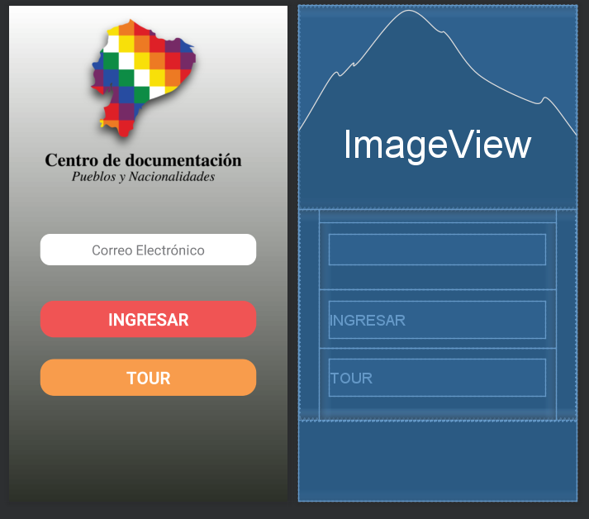

* 1. **Pantalla de Registro**

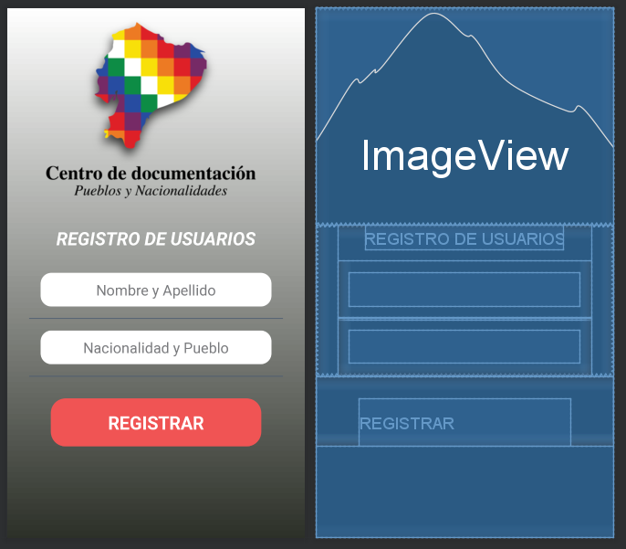

* 1. **Pantalla envío de contenidos**

